الفصل السادس
القانون الثالث للثرمودنياميك
Third law of thermodynamice
6-1المقدمة :-Introduction

هنالك مقولة عن قوانين الثرمودنياميك الأول والثاني والثالث ملخص هذه المقولة هي ان تتصور نفسك في لعبة . وحسب قانون الأول للثرمودنياميك لا يمكنك الفوز مطلاقا في هذه اللعبة وذلك حسب قانون حفظ الطاقة ( لا ربح ولا خسارة ) ولكن حسب قانون الثاني لا يمكنك حتى التعادل لان انتروبي في ازياد وحسب قانون انك لأستطيع الخروج من اللعبة لان المطلق مستحيل الادارك.

الثالث لغرض تصور معنى القانون الثالث للثرمو ديناميك third law of thermodynamics علينا ان نتصور الماء .جزيئات الماء في الحالة الغازية حره الحركة الى حد بعيد حيث ان الانتروبي بها عال جدا مقارنه بالحالات الأخرى للماء ،ولكن عند تبريد الماء حتى يتم تحويل البخار الى سائل تكون حرية الجزيئات قيده ولم تعد حرة كما كانت في الحالة الغازية .تقل حركة الجزيئات اكثر واكثر كلما ازداد التبريد حتى تكون الحركة قليله جدا (تقتصر على الحركه الاهتزازيه) عندما يتجمد الماء. كلما ازداد التبريد تتقيد حركة الجزيئات اكثر واكثر حتى تتوقف الحركة اهتزازيه عنما يتحول الثلج الى الحالة البلورية التامة حيث تتوقف حركة جميع الجزيئات بشكل تام .يعني ذلك عدم وجود الانتروبي ، ويحصل ذلك عند درجة الصفر المطلق.

يختص القانون الثالث للثرموديناميك بدرجات الحرارة المنخفضة وصولا الى درجة حراره الصفر المطلق absolute zero وعلاقتها بالانتروبي .عندما تكون درجة الحرارة مساوية الى الصفر T=0 فان كل الطاقات الحرارية سوف تثبط وان جميع الجزيئات او الذرات او الايونات ستترتب بلوري تام ومنتظم . ان غياب الحركة العشوائية للجزيئات او الذرات او الايونات ومن غياب الحركة الحرارية يؤدي الى ان تصبح الانتروبي للنظام مساوية للصفر ( S=0) ان الاستنتاجات التجريبية تشير الى إمكانية ان تكون الانتروبي مساوية للصفر اذا كانت جميع الجزيئات او الذرات او الايونات بصورة بلورية تامة ومرتبة وبشكل منتظم.

6-2 الفرق بين حساب انثالبية التفاعل وانتروبية التفاعل :
The Difference between Enthalpy of Reaction and entropy of reaction calciulations
1-6 يبين قيمة الانثالبية والانتروبية لعنصر الالمنيوم ومركباته اذا دققنا النظر في الجدول نلاحظ الانثالبية أعطيت بصيغه النثالبية التكوين للحالة القياسية stander –state enthalpy of formation
جدول 6-1 معلومات ثرموديناميكية عن الالمنيوم ومركباته
المادة | $$∆H_{f}^{°}(kj/mol$$ | $$s^{°}(kj/mol$$
AL_{(S)} | 28.33 | 0
AL_{(g)} | 164.54 | 326.4
AL2O_{3(S)} | 50.92 | 1675.7-
ALCL_{3(S)} | 110.67 | 704.2-

وهذه الكمية تمثل الحرارة المتحررة او الممتصة عندما تتكون المادة من عناصرها الأساسية فمثلا ان تكون كلوريد الالمنيوم وفق المعادلة الكيميائية الاتية

$${2Al}_{(s)}+{3cl}_{(g)}→{2AlCL}_{3(S)} {∆H}_{f}^{°}=-704.2K{mol}^{-1} 6-1$$
ان الأرقام المعطاة في الجدول للانثالبيات هي اعداد نسبية حيث تقارن لكل مركب بعاصره الأولية ان الانثالبيات نسبية لأنه لا يوجد هنالك صفر مطلق تقاس على من التفاعل وانثالبيات المواد المتفاعلة . تم اعتبار حرارة تكوين العناصر تساوي صفرا في حالتها الثرموديناميكيه المستقرة ، وعلى ضوء ذلك اخذت انثالبيات المركبات لتكون اكبر او اصغر من ذلك.
ان المعلومات التي تخص الانتروبيات تختلف كليا عن تلك التي تخص الانثاليات . القانون الثالث لثرموديناميك عرف الانتروبي المطلقة لكل عنصر ومركب عند درجة الصفر المطلق وتعتبر الانتروبي عند الصفر الطلق هي نقطة المصدر Reference point
لباقي قيم الانتروبيات للعنصر او المركب في درجات الحرارة الا خرى، لذلك فان الانتروبيات المعطاة في الجدول 1-6 هي انتروبيات مطلقه $s^{°}$ وليست انتروبيات تكوين ${∆s}_{f}^{°}$ وكما في المثال الاتي:

$${ALCL}_{3(S)} s^{°}=110.67 {mol}^{-1} K^{1-}$$

6-3 نظرية نيرنست الحرارية : The Nerens Heat theorm
قام العالم نيرنست في عام 1906بوضع نظريه سميت فيما بعد (بنظرية نيرنست الحراريه ). تنص نظرية نيرنست الحراريه على:-

(ان التغير بالانتروبي المصاحب للتغيرات الفيزيائيه والكيميائيه يقترب من الصفر عندما تقترب درجة الحرارة المطلقة من الصفر أي ان $s→0$ عندما$T→0$ وهذا يؤدي الى ان كل المواد الموجوده ضمن التحول منتظمة وبصوره بلوريه تامه).

لغرض توضيح ما جاء بهذه النظرية دعنا نتفحص المثال التجريبي الاتي:
اذا اعتبرنا ان الانتروبي لتحول الكبريت المعيني orthorhombic sulfur يساوي $s_{(a)}$ وللكبريت الموشوري Monoclinic Sulfurيساوي $s_{(β)}$ والتي يمكن حسابها من المعلومات المتوفره عن التغير بالانثالبيه والتي تساوي (${-402l mol}^{-1}$) عند درجة حراره التحول والبالغه 369كلفن.

$$∆_{stan}=s_{m(a)}-s_{m(β)} 6-2$$
$$=\frac{-40{2J mol}^{-1}}{369}=-1.09jk^{-1}{mol}^{-1}$$
ان التغير بالانتروبي لكل من الكبريت المعني والكبريت المرشوري يمكن حسابها باستخدام قيم السعات الحرارية بين T=0 و T=369 كلفن وقد وجدت كالاتي :-

$$S_{m(a)}=s_{m(a.0)}=+37jk^{-1} {mol}^{-1} 6-3$$
$$S_{m(a)}=S_{m(β.o)}=+38jk^{-1} {mol}^{-1} 6-8$$
وهذا يعني بان الفرق بالاتنروبي يساوي :-
$$∆s_{tran}=S_{m(a.o)}= S_{m(β.o)}=-1jk^{-1} {mol}^{-1} 6-5$$
ومن المعادلات أعلاه نستنتج مايلي :

- الفرق بالاتنروبيي المحسوب من المعلومات المتوفرة من التغيير بالانثالبية لا تختلف عن تلك التي تم حسابها باستخدام قيم السعات الحرارية
- ان التغير نتيجة التحول يساوي تقريبا صفر وكما موضح في المعادلة الاتية

$$s_{m}(a.o)-s_{m}(β.0)≅0 6-6$$

وهذا ما يطابق ما جاء بالنظرية ( نظرية نيرنست الحرارية ).
6-4 درجات الحرارة الواطئة جدا very low temperatures
هنالك تقتيات مختلفة تم استخدامها للحصول على درجات حرارية واطئة وكانت اول التقنيات نجاحا هو استخدام الثلاجة المنزلية حيث يتم تحت ظروف معينة تضغط الغازات ثم تمدد الغازات مما يؤدي الى التبريد ونتيجة للشغل المنجز لمقاومة التجاذب المتبادل بين الجزيئات هذا هو تطبيق لتأثير جول وثومسون .
النتروجين السائل الذي يغلي عند درجة 77 كلفن والذي تم انتاجه تجاريا باستخدام هذا الأسلوب وعند اجراء عمليات تمدد متعاقبه للغاز أولا مع النتروجين ثم الهيدروجين وأخيرا مع الهليوم حيث قام العالم الهولندي الفيزيائي هيكي اونيس (1853-1926) بتسيل غاز الهليوم وذلك عام 1808 وبذلك تم الوصول الى درجة حرارة اقل من واحد كلفن .
في عام 1926 قام العالمان وكل لمفردة وبأجراء تجارب مشابهه حيث قام العالم الكيميائي الأمريكي فرانكس كايكيوا (1895-1982) والعالم الكيميائي الهولندي بيترديباي (1884-1966) حيث تم اجراء تغير في درجة الحرارة خلال عملتي مغنطة وإزالة المغنطة magnetization and demagnetization يتم استخدام عناصر الاتربة النادرة حيث لها متأثريه بارا مغناطيسية عالية high paramagnetic susceptibilities ان الايونات الموجبة تتصرف وكلنها مغناطيس صغير حيث انهل تتراصف عندما تتعرض للمجال المغناطسي وبذلك كأنها في أوطأ انتروبي في هذه الحالة وعندما نقوم بإزالة المجال المغناطسي فان الانتروبية تزداد .
الشكل 6-1 يوضح كيفية الحصول على درجة حرارة واطئة باستخدام هذه التقنية حيث يتم وضع ملح متوازي المغناطسية paramagnetic مثل كبريتات الكادولينيوم المائية gadolinium (3) [ Gd₂( SO₄) 8H₂O ] حيث كل ايون من ايونات الكادلينيوم يحتوي على الكترونات غير مزدوجة مفصولة عن الأخرى بواسطة كرات من جزيئات ماء التبلور
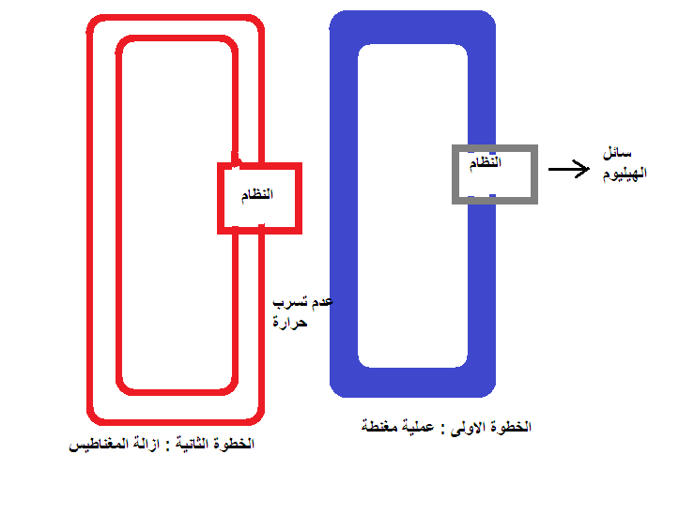

شكل 6- 1 الحصول درجة حرارة واطئة بعملية المغنطة الاديباتيكية

تمل الخطوة الأولى عملية المغنطة والثانية إزالة المغناطيس المنحني الموضح بالشكل 6-2 يوضح اختزال درجة الحرارة بالخطوتين المذكورتين في أعلاه
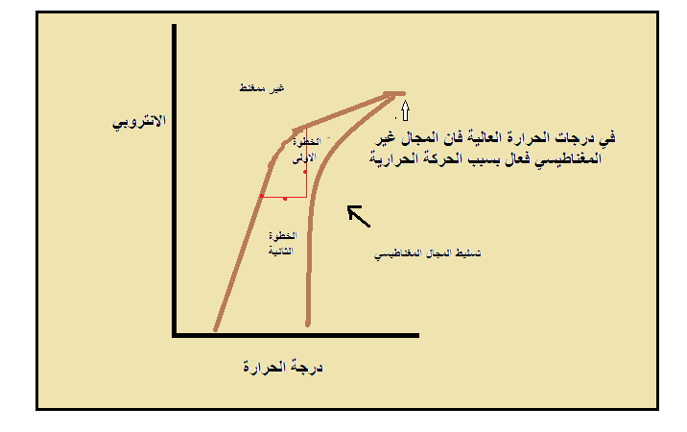
شكل 6-2 الانتروبي باختلاف درجة الحرارة نتيجة لتسليط المجال المغناطيسي
عندما يوضح الملح بين قطبي المعناطيس الكهربائي ويبرد الى درجة حرارة 1 كلفن عندها يسلط المجال المغناطيسي والحراة الناتجة يسمح لها بالمرور او التحول الى المحيط البارد والذي يمثل سائل الهيليوم وهذا هو ما يحصل بالخطوة الأولى .
في الخطوة الثانية يتم عزل النظام ويتم إزالة المجال المغناطيسي وتمثل هذه العملية استرخاء اديباتيكي Adiababatic Relaxation والتي تؤدي الى تبريد النظام الى درجة حرارة 0.005 كلفن .
يمكن الوصول الى درجة حرارة قدرها 0.000001 كلفن وذلك بالاستفادة من خاصية المغناطيس النووي nuclear magnetic المغناطيس اصغر من المغناطيس النووي الموجود في كبريت الكادولينيوم المائية بحوالي 2000مرة .
6-5 القانون الثالث للدينمية الحرارية Third law thermodynamics
القانون الثالث للثرموديناميك كغيره من قوانين الثرمودنياميك تمت صياغته بعده صيضغ وكل الصيغ تربط ما بين قيمة الانتروبي ودرجة حرارة الصفر المطلق .
ان اول تعريف لقانون الثرموديناميك الثالث جاء سنة 1923م قبل لويس وراندال Gilbert N.lewys and merle Randall ونصه
( اذا كانت الانتروبي لكل عنصر في حالة بلورية معينة صفرا بدرجة الصفر المطلق عندئذ تصبح المواد في الحالة البلورية التامة )
تشير الدراسات بانه لا يمكن الوصول الى درجة حرارة الصفر المطلق وبصورة عامة يمكن ان يأخذ قانون الثرمودينامك الثالث الصيغة الاتية :
( لا يمكن بانه طريقة عمل مهما كانت مثالية ان تختزل درجة أي نظام لدرجة الصفر المطلق بعدد محدد من العمليات )
وكما هو الحال في قانوني الثرموديناميك الأول والثاني يعد قانون الثرموديناميك الثالث ناشئا من التجربة بدرجة كبيرة أي يقود للنتائج المستحصلة نفسها من التجارب المباشرة وله أيضا اسنادات نظرية متعددة والان يمكن تعريف قانون الثرموديناميك الثالث بأبسط التعابير :
( ان الانتروبي للصلب البلوري التام لأية مادة نقية صفرا عند درجة حرارة الصفر المطلق )
يؤكد القانون الثالث للثرمودنياميك ان انتروبي أي نظام عند درجة الصفر المطلق يعد ثابتا محددا ومهما لان أي نظام من الأنظمة يكون عند هذه الدرجة عند ادنى مستوى للطاقة ( المستوى الأرضي ground state) ويكون بذلك في حالته البلورية التامة
6-6 الانتروبيات المطلقة absolute entropies
عندما نأخذ بنظر الاعتبار ما جاء بنظرية نيرست الحرارية فان الانتروبي يساوي صفر لكل مادة بلورية عند درجة حرارة الصفر المطلق وعليه فانه من الممكن ان نحسب انتروبي المواد عند أي درجة حرارية أخرى اعلى من درجة الصفر المطلق وذلك بالتركيز على العمليات الرجوعية والتي بها يتم رفع درجات الحرارة للدرجة الحرارية التي تزيد حساب الانتروبي بها الجول 6-2 يتضمن قيم الانتروبي لبعض المواد عن 25م وتحت ضغط 1 بار
جدول 6-2 قيم لبعض المواد عن 25م وتحت 1 بار
المادة | الحالة | الانتروبي  $$s^{°}/jk^{-1}{mol}^{-1}$$
الكاربون | صلب ( الكرافيت ) | 5.74
الهيدروجين | غاز | 130.68
الاوكسجين | غاز | 205.14
النتروجين | غاز | 191.61
ثاني أوكسيد الكاربون | غاز | 213.60
الماء | سائل | 69.91
الامونيا | غاز | 192.45
الايثان | غاز | 229.60

المادة | الحالة | الانتروبي  $$s^{°}/jk^{-1}{mol}^{-1}$$
الميثانول | سائل | 219.56
الايثانول | سائل | 126.80
حامض الخليك | سائل | 160.70
الاستلديهايد | غاز | 250.30
اليوريا | صلب | 104.60
اذا تمكنا من حساب الانتروبيات المطلقة لكل المواد المشتركة في التفاعل الكيمائي فمن السهولة حساب التفاعل وفق المعادلة الاتية :
$$∆s=\int{s_{product}}- \int{s_{reactant}} 6-7$$

الجول 3-6 يبين المقارنة ما بين انتروبي التفاعل لبعض التفاعلات الكيميائية عند 25م وتحت الضغط الجو الاعتيادي المحسوب من القانون الثالث للثرمويناميك وتلك التي تم الحصول عليها بالتجربة العملية .
جدول 6-3 قيم انتروبي التفاعل لبعض التفاعلات الكيميائية عند 25م وتحت الضغط الجوي
التفاعل | المحسوبة من القانون الثالث jk⁻¹ mol⁻¹$∆s$ | المحسوبة من التجربة jk⁻¹ mol⁻¹$∆s$
$${Ag}_{(s)}+\frac{1}{2}{cl}_{2(g)}→{Agcl}_{(s)}$$ | 57.9- | 57.4-
$${zn}_{(s)}+\frac{1}{2}O_{2(g)}→{zno}_{(s)}$$ | 100.7- | 101.4
$$c_{(s)}+\frac{1}{2}o_{2(g)}→{co}_{(g)}$$ | 84.8 | 89.45
$${caco}_{3(s)}→cao_{(g)}+ {co}_{2(g)}$$ | 160.7 | 159.1

6-7 انتروبي تحول الحالة ( تغير الطور ) عند درجة حرارة التحول the entropy of phase transition at the transition temperature
يحصل تغير الانتروبي عندما تتحول المادة من حالة الى أخرى ( من طور الى اخر ) وذلك لان تغير المادة من حالة الى أخرى يتبعه في ترتيب جزيئات المادة مثلا عند تحول المادة من حالة الانجماد ( الطور الصلب ) الى حالة الغليان ( الطور السائل ) يتغير ترتيب الجزيئات في المادة وبالتالي يتغير الانتروبي وكذلك تبخر المادة وتحولها من الطور السائل الى الطور الغازي فان الجزيئات تتباعد فيما بينها وتزداد انتروبيتها بصورة كبيرة .
اذا افترضنا وجود نظام نعين في حالة اتزان مع محيطه عند درجة تحول اعتيادية ( (T_{trs})Normal transition temperature حيث يوجد طوران للمادة في حالة اتزان تحت ضغط 1 جو وهذه الدرجة تساوي صفر درجة مئوية ( حيث يمكن ان يوجد الثلج وسائل المادة في حالة اتزان عند هذه الدرجة تحت ضغط 1 جو ) او قد تكون هذه الدرجة T_{trs})) تساوي 100 درجة مئوية ( حيث يمكن ان يوجد سائل الماء مع بخاره في حالة اتزان عند هذه الدرجة )
ان عملية انتقال للحرارة بين النظام ومحيطه عمد درجة حرارة الانتقال هي عملية رجوعية بين طورين .ولان التحول يحصل تحت ضغط ثابت فان $∆H_{trs}=Q$
وبذلك فان التغير المولاري بالانتروبي للنظام يساوي
$${∆s}_{trs}=\frac{∆H_{trs}}{T_{trs}} 6-8$$

عندما تكون حالة التحول باعثة للحرارة ${∆H}_{trs}<0 Exothermic$ كما في حالة الانجماد او التكثيف يكون التغير بارنتروبي سالبا حسب المعادلة 6-7 وهذا يعني بان النظام يتحول الى حالة التي تكون فيها الجزيئات اكثر ترتيباً واكثر انتظاما اما اذا كان حالة التحول ماصا للحرارة Endothermic حيث ${∆H}_{trs}>0$ كما في حالة الانصهار او في حالة التبخر والنتيجة النهائية حسب المعادلة 6-8 سيكون التغبير بالانتروبي موجبا وهذا ما يعكس تحول النظام الى الحالة غير النظامية حيث من المؤكد بان ترتيب النظام هو في الحالة السائلة هو افضل منه في الحالة الغازية وترتيب النظام في الحالة الصلبة اكثر منه في الحالة السائلة .
الجدول 6-4 يبين الانتروبي القياسي لحالة الانتقال ودرجة التحول لبعض المواد والجدوال انتروبي التبخر لبعض السوائل .

حرارة التحول لبعض المركبات mol⁻¹ $∆S_{trs}/J{ K}^{-1}$
المادة | الانصهار عن T_{f} | التبخر عند T_{b}
Ar | 14.17(83.8k) | 74.53(87.3k)
Br₂ | 39.66(265.9k) | 88.61(332.4k)
C₆H₆ | 38.00(278.6k) | 87.19(353.2k)
CH₃COOH | 40.4(289.8k) | 61.9(391.4k)
CH₃OH | 18.03(175.2k) | 104.6(33.2k)
CL₂ | 37.22(175.2k) | 85.38(239.0k)
H₂ | 8.38(14.0k) | 44.96(20.38k)
H₂O | 22.00(273.2K) | 109.5(373.2K)
H₂S | 12.67(187.6K) | 87.75(212.0K)
N₂ | 11.39(63.2K) | 75.22(77.4K)
NH₃ | 28.93(195.4K) | 97.41(239.7K)
O₂ | 8.17(54.4K) | 75.63(90.2K)

جدول 6-5 الانتروبي القياسي لتبخير بعض السوائل عند درجة الغليان الاعتيادية
المادة | $$∆H_{vapθ}/{kjmol}^{-1}$$ | $$C_{b}/c°$$ | $$∆S_{vapθ}/JK^{-1}{m0l}^{-1}$$
C₆H₆ | 30.80 | 80.10 | 87.2
CS₂ | 26.74 | 46.25 | 83.7
CCL₄ | 30.00 | 76.70 | 85.8
C₆H₁₄ | 30.10 | 80.70 | 85.1
C₁₀H₂₂ | 38.60 | 174.00 | 86.7
C₂H₅0H | 38.60 | 78.30 | 110.0
H₂S | 18.70 | 66.40- | 87.9
Hg | 59.30 | 356.60 | 94.2
CH₄ | 8.18 | 161.50- | 73.2
CH₃OH | 35.21 | 65.00 | 104.1
6-8 الانتروبي المتبقية Residual Entropy
هنالك حالات لا تساوي فيها الانتروبي المطلقة $s°≠0$ حتى عندما عند درجات الصفر المطلق وهذا خلاف لقانون الثرموديناميك الثالث تعرف هذه الانتروبي المتبقة Residual Entropy

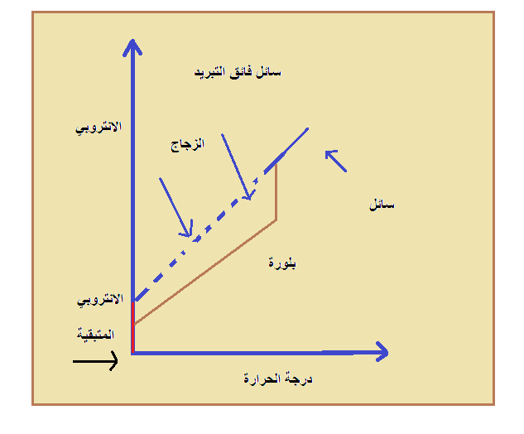
شكل 6-3 الانتروبي المتبقية
توجد مثل هذه الظاهرة في حالتين
- هنالك بعض المركبات تبقى فيها كمية من الانتروبي حتى في حالتها البلورية التامة . تعود الانتروبي الى التعددية للترتيبات الجزيئة المحتملة في الحالة البلورية multiplicity of possible molecular orientations وتسمى بحالة الانحلال في المستوى الطافي الأدنى ( المستوى الأرضي )Degeneracy of the ground .
- نظرية نيرست الحرارية تطبق على الأنظمة في حالة الاتزان equilibrium والزجاج لا يوجد في حالة اتزان وله زمن استرخاء relaxation time كبير جدا ولذلك له كمية من الانتروبي حتى عند الصفر المطلق ( لاحظ الشكل 6-3 )
- الشكل 6-3 يبين بانه عند الحالة البلورية التامة وعند الصفر المطلق تكون قيمة الانتروبي المطلق صفرا وهذه القيمة تزداد عند درجة الحرارة حتى في حالة بقاء المادة في الحالة البلورية ويتضح من الشكل كذلك بان قيمة الانتروبي للسائل فائق التبريد اقل منه في حالة السائل .

6-9 الانتروبي تمدد الغاز المثالي the entropy of aperfect gas expansion
لقد ذكرنا سابقا بان التغير بالانتروبي للغاز المثالي عتد تمدده بتماثل حراري ( تمدد ايزوثيرمي ) isothermal expan sion يمكن حسابه وفق المعادلة الاتية :-
$$∆s=nR In \frac{V_{2}}{V_{1}} 7-9$$
حيث ان v₂ وهو الحجم النهائي و v₁ وهو الحجم الابتدائي للغاز من المعلوم ان الانتروبي هي دالة حالة لان $∆s$ تعتمد على المسار بين الحالة الابتدائية والحالة النهائية لذلك فان المعادلة 6-9 تطبق على الحالات سواء اكانت رجوعية او غير رجوعية ان اعتماد لوغاريتم الانتروبي على الحجم موضحة بالشكل 6-4 .

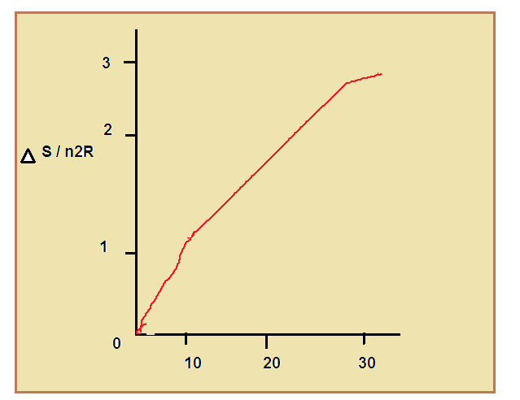

شكل 6-4 زيادة لوغاريتم الانتروبي للغاز المثالي عند تمدد الغاز بتمائل حراري
ولكن التغير الكلي بالانتروبي يعتمد على الطريقة التي يحصل بها تمدد الغاز واذا تمدد الغاز رجوعيا فان التغير بالانتروبي في المحيط يجب ان يكون بقيمة بحيث تعطى التغير النهائي بارنتروبي يساوي $∆stot=0$ ولذلك فان التغير بالانتروبي للمحيط ($∆s_{sur}$) يجب ان يكون سالبا في المعادلة 6-9 . واما اذا حصل التمدد بتماثل حراري غير رجوعي isothermal expansion irreversible حيث ان w=0 و Q=0 وعليه فان ($∆U=0$) ونتيجة لذلك فان ان الغير في الانتروبي الكلية ($∆S_{tot}=0$ ) والتغير في انتروبي المحيط ($∆S_{tot}$) في المعادلة 6-9 ستكون موجبة .
6-10 تغير الانتروبي مع درجة الحرارة the variation of entropy with temperature
تستخدم المعادلة الاتية لحساب الانتروبي عند درجة الحرارة النهائية T₂ معلومات الانتروبي عند درجة الحرارة الابتدائية T₁ وكمية الحرارة المبذولة لتغير درجة الحرارة من قيمة الى قيمة أخرى
$$∆S=\int_{t}^{2}{\frac{{dQ}_{rev}}{T}} 6-10$$
المعادلة 6-10 يمكن إعادة كتابتها بالصيغة الاتية :-
$$S_{T2}=S_{T1}\int_{t}^{2}{\frac{{dQ}_{rev}}{T}} 6-11$$
بما ان اغلب التفاعلات الكيميائية يتم اجراؤها تحت ضغط ثابت ومن التعريف السعة الحرارية تحت ضغط ثابت .
$${dQ}_{rev}= C_{P}dT 6-12$$
وطالما ان النظام لا ينجز شغلا بالتمدد لذلك فانه تحت ضغط ثابت تكون المعادلة كما يأتي :-
$$S_{(T2)}=S_{(T1)}+\int_{1}^{2}{\frac{C_{P}dT}{T}} 6-13$$
وعندما يحصل التفاعل بثبوت الحجم يمكن ان نستخدم نفس المعادلة مع استخدام C_{V} بدلا من C_{P} على درجة الحرارة بالمدى الحراري المستخدم في التفاعل المعادلة على الشكل الاتي :-
$$S_{(T2)}=S_{(T1)}+C_{P}\int_{1}^{2}{\frac{dT}{T}} 6-14$$
$${=S}_{(T2)}+C_{P} \frac{dT}{T} 6-15$$
وبالطريقة نفسها يمكن استخدامها على التفاعلات التي يحصل عند حجم ثابت مع استخدام C_{V} بدلا من C_{P} .
ان اعتماد لوغاريتم الانتروبي على درجة الحرارة موضحة بالشكل 6-5 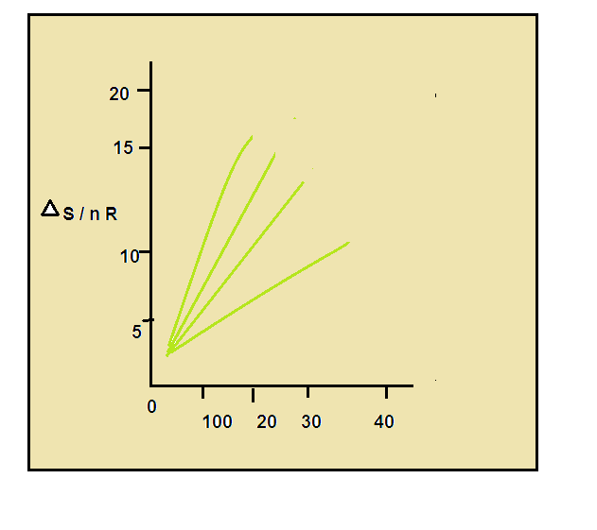
شكل 6-5 زيادة لوغاريتم الانتروبي للمادة عند تسخينها تحت حجم الماء
6-11 قياس الانتروبي the measurement of entropy

هنالك علاقة ما بين انتروبي النظام عند درجة حرارة T وانتروبي النظام عندما يكون T تساوي صفر كلفن وذلك بقياس السعة الحرارية ( C_{P}) في درجات حرارية مختلفة وإيجاد قيمة التكامل للمعادلة 6-14 مع وجوب إضافة انتروبي تحول الحالة ( $H_{trs}/T_{trs}∆$) لكل تحول بالطور بين درجة الحرارة T=0 وتغلي عند T_{b} فان الانتروبي لها عند درجة حرارية اعلى من درجة غليانها يمكن ايجادها حسب المعادلة الاتية :
$$S_{T}=S_{°}+\int_{O}^{T_{f}}{\frac{c_{p}{(s)}^{dT}}{T}}+\frac{{∆H}_{fus}}{T_{f}}+\int_{T_{f}}^{T_{b}}{\frac{c_{p}{(1)}^{dT}}{T}}+\frac{{∆H}_{vap}}{T_{b}}\int_{Tb}^{T}{\frac{c_{p}{(g)}^{dT}}{T}} 6-16$$
جميع حدود المعادلة 6-16 يمكن حسابها مسعريا عد الحد s₍₀₎ وكذلك يمكن حساب قيمة التكاملات اما الرسم او بحسابها من اعداد متعدد الحدود polynomial للمعلومات المتوفرة لدينا ثم القيام بتكامل تحليل متعدد الحدود كما موضحة بالشكلين 6-6 و6-7 على التوالي ان المساحة تحت المنحنى الموجودة في رسم c_{p}/T مقابل T وهي قيمة التكامل المطلوب هنالك عملية بديلة لحساب المساحة تحث المنحنى وذلك برسم CP مقابل InT .

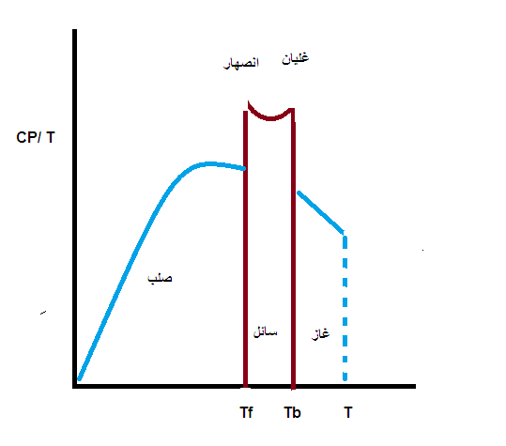
شكل 6-6 تغير C_{P}/T مع درجة الحرارة

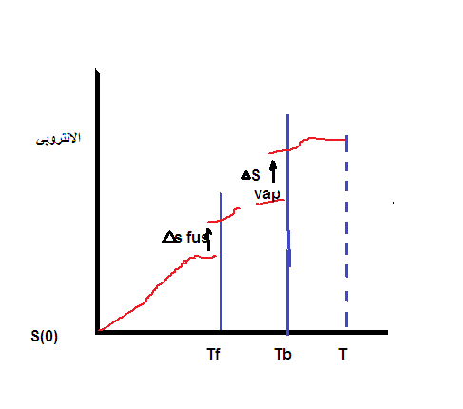
شكل 6-7 الانتروبي يساوي المساحة تحت المنحنى مضافا اليها انتروبي حالة الانتقال

6-12 القانون الرابع للثرمودنياميك The fourth of thermodynamics
ظهرت اول فكرت للقانون الرابع للثرمودنياميك عام 1937 وقد طرح الفكرة العالم الألماني ويذر نيرست waither Nernst حيث ذكر ذلك عالم الكيمياء الفيزياوية الإنكليزية كيثيدار keithesaider في جامعة أكسفورد .
وبقت فكرة القانون الرابع تتأرجح ما بين القبول والنقد والرفض وقد أوضح العالم الفيزيائي الأمريكي بيترلاندزبيرك peter landsberg عام 1990 فكرة طريقة وهي ( اذ كان هنالك ثلاثة اشخاص وراء تطور وصياغه القانون الأول للثرمودنياميك وهم هلمهولتز وماير وجول Helmholtz و mayerو joule وهنالك شخصين وراء صياغة وتطوير القانون الثاني للثرمودنياميك وهم كرزنوس وكارنوت carnot و clausius في حين كان هنالك شخص واحد صاغ القانون الثالث وهو العالم نيرست Nernst ولذلك لا يوجد شخص يتمكن من ضياعه القانون الرابع للثرمودناميك ) تبدو فكرة هذه ارقام طريفة ولكنها لا تنطبق اطلاقا على الصفر للثرمودنياميك .
هنالك عدة صيغ للقانون الرابع للثرمودنياميك والصيغة تداولا هي صيغة جوزجنسون S.E Joergenson وتنص على
( اذا تعرض النظام الى دفق من الاكسيرجي exergy فان النظام سيتجه للابتعاد عن الاتزان الثرمودنياميك )
اذا كان هنالك اكثر من مسار يمكن ان يسلكه النظام للابتعاد عن الاتزان الثرمودنياميكي فان النظام سيسلك المسار الأطول أي بمعنى اخر المسار الذي يقلل من استهلاك الاكسيرجي او المسار الأكثر ترتيبا )
تعرف الاكسيرجي للنظام الثرمودنياميكي exergy of thermodynamic system بانها اقضى شغل نظري مفيد يمكن الحصول عليه عندما يتجه النظام الى الاتزان الثرمودنياميكي التام مع المحيط الثرمويناميكي التم مع المحيط الثرمودنياميكي عندما يكون اتصال النظام مع هذا المحيط فقط .
يمكن حساب هذه الطاقة وفق المعادلة الاتية
$$E_{SYS}^{TH}=\left( U-U_{°}\right)+P_{°}\left( V-V_{°}\right)-T_{°}\left(S-S_{°}\right) 6-17$$

يمكن كذلك ان تمثل الاكسيرجي اكبر شغل مفيد ينجز من قبل النظام خلال عملية اتجاه النظام غير المتزن الى حالة الاتزان الثرمودنياميكي مع مستودع الحرارة عند ما يكون المحيط هو المستودع فان الاكسيرجي تمثل الطاقة الكامنة للنظام التي تسب هذا التغبير للوصول الى الاتزان الثرموديناميكي مع المحيط وعند وصول النظام والمحيط (المستودع الحراري ) الى حالة الاتزان فان الاكسيرجي تساوي صفر الشكل 6-8 يوضح العلاقة ما بين الطاقة والاكسيرجي .

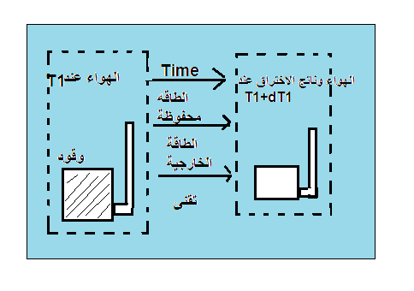
الاكسيرجي
شكل 6-8 العلاقة ما بين الطاقة والاكسيرجي
تختلف الاكسيرجي عن الطاقة انظام حيث ان الاكسيرجي يمكن ان تفنى لأنها تعبر عن كمية الشغل القصوى التي يمكن ان تؤخذ من النظام الفيزيائي اثناء تبادل المادة والطاقة مع مستودع كبير يكون كمرجع . هذا الشغل الكامن قد يكون بسبب القوة او الدرجة الحرارة او درجة عدم الانتظام هنالك كمية محددة من الطاقة في الكون وهذه الكمية لا تفنى ولا تستحدث وفق القانون الأول للثرمودنباميك فان كمية الاكسيرجي تنقص بصورة ثابته خلال أي عملية فيزيائية تحدث في الكون .
الاكسيرجي مفيدة لقياس كفاءه عمليات تحول الطاقة . ان كفاءة الاكسيرجي تساوي النسبة ما بين الطاقة الناتجة والطاقة الداخلة.
تستخدم بعض المصادر الامريكية كلمة الوفرة او التوفر Availability للتعبير عن الاكسيرجي exergy ويمكن توضيحها بصورة مبسطة كما يأتي .
اذا كانت لدينا طاقة كهربائية مخزونه في بطارية فان قابلية تحولها الى شغل تساوي حوالي 100% اما اذا كانت نفس الكمية من الطاقة المخزونة على شكل حرارة ( Q) فان قابلية تحولها الى شغل لا تتجاوز 10% وهذه القيمة هي الاكسرجي او الوفرة لكل منهما .

